美联储加息在即，黄金难有起色

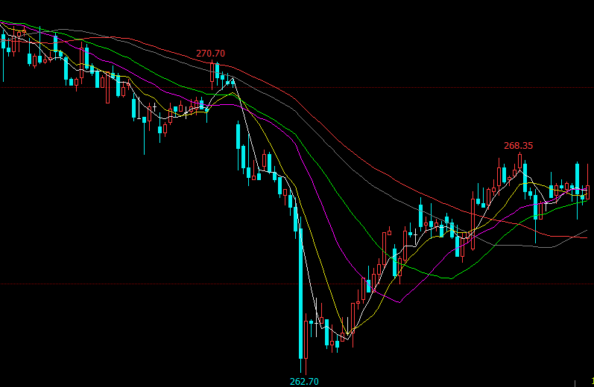
沪金8月走势

摘要：虽然美联储主席鲍威尔在杰克逊霍尔央行年会上表现偏温和鸽派，但不会影响9月份的加息预期，目前市场预期美联储9月份加息的概率仍高达92.3%，但预计12月份再次加息的概率仍在60%左右，美元仍属于加息上升周期。美国至8月18日当周初请失业金人数为21万人，低于前值21.2万人和预期21.5万人，连续第三周下降，并接近近五十年来的最低水平，美国劳工市场的表现或是美联储加息背后的关键因素，中美贸易问题悬而未决，依然支撑美元。

一、宏观面
1、美国经济
美国第二季度实际GDP年化季率初值增长4.1%，虽不及预期增长4.2%，但仍为2014年以来最佳表现。当前美国劳动力市场被视为接近或达到充分就业状态，对美元形成提振，但市场分析美国第二季度4.1%的GDP增幅虽然看起来很美，但增幅却是属于“不可持续”的，这4.1%的高增幅主要是贸易战前中国集中采购的结果，但这等于是把后几个季度这方面的经济增长提前了，同时美国政府减税政策也推高了二季度GDP，但代价是美国的财政赤字问题会变得更加棘手，并迫使美联储加息，从而最终拉低经济增速。
美国6月个人消费支出增长符合预期，但PCE物价指数同比增速不及预期，作为美联储偏爱的通胀指标，PCE物价指数的表现将受到投资者的高度关注，同比连续第三个月增长1.9%，作为美联储亲睐的通胀指标，核心PCE物价指数3月时曾触及美联储2%的目标，美国6月PPI远超预期，同比增长3.4%，创2011年11月来最大增幅，6月零售销售月率增长0.5%，与预期值相同，这是该数据连续5个月录得增长，主要是受到汽车及一系列其他商品的购买增多的提振，这巩固了对美国经济二季度强劲增长的预期。
美国商务部发布的数据显示，美国7月新屋开工数目表现差强人意，不及预期，新屋开工率同比上涨0.9%，经季节性调整的数据为116.8万套，6月数据下修，下修至115.8万户，是2017年9月以来的最低水平，相关数据同时大幅不及市场预期，房地产市场表现现在落后于强劲的经济表现，经济学家将此归结于上涨的抵押贷款利率以及更高的房屋价格使得首次购房者难以负担购房费用。
美国总统特朗普称，他原本以为鲍威尔会是个支持低利率的美联储主席，特朗普于上周五在汉普顿举行的筹款活动上对共和党捐款人抱怨说，他对自己提名的这位主席的加息举措感到失望。美联储自特朗普上台以来已经五次上调利率，其中，今年的两次正是在鲍威尔领导下实施的，特朗普此前公开对美联储近期的加息举措表示过不满，但他在私下场合对捐赠者的言论，是迄今已知最为针对鲍威尔个人表现的批评。
2、中美贸易战
美国贸易代表办公室8月7日宣布，将从8月23日起，对160亿美元中国输美产品加征25%的关税，这是自7月6日，美方对340亿美元中国输美产品加征关税之后，打响的贸易战第二枪，中方为维护自身正当权益和多边贸易体制，不得不做出必要反制，决定对160亿美元自美进口产品加征25%的关税，并与美方同步实施。
8月中旬中国商务部网站上称，应美方邀请，商务部副部长兼国际贸易谈判副代表王受文拟于8月下旬率团访美，与美国财政部副部长马尔帕斯率领的美方代表团就双方各自关注的中美经贸问题进行磋商，中美重启贸易谈判的消息，极大的缓解了市场对贸易争端的担忧，市场预期贸易议题上取得进展，可能会推动黄金出现一波较为强势的反弹。随后美方决定自8月23日起对160亿美元中国输美产品加征25%的关税，中方为维护自身正当权益和多边贸易体制，不得不做出必要反制，决定对160亿美元自美进口产品加征25%的关税，并与美方同步实施，同时，特朗普表示不看好本次中美经贸问题谈判，美国国际贸易委员会近期召开的2000亿美元中国输美产品加征关税听证会，反对声浪再次占据压倒性的优势，当天共记63位证人当中只有10位支持对中国产品加税，美国国内大力反对继续加大对中国商品的加征关税，对特朗普反对压力巨大，所以中美经贸问题暂时不会快速解决。
3、地缘政治
8月6日美国重启针对伊朗汽车业、黄金贸易和其他主要金属交易的制裁，并计划于11月4日重启针对伊朗能源业和石油交易、央行交易等的制裁，伊朗政府计划同时实施金融拯救方案，最大程度弱化制裁对经济的冲击，但伊朗里亚尔兑美元今年已经跌去了80%，并且还在继续滑坡式的下跌。随着制裁重启，号称中东海上“咽喉”的霍尔木兹海峡正成为两国矛盾中的焦点，伊朗近期反复威胁要封锁霍尔木兹海峡，伊朗此举更多地是以此警告美国不要触及这一“红线”。
同时，伊朗革命队开始在波斯湾地区展开“大型军事演练”，而波斯湾海峡是全球原油运输交通之一，被视为原油的“海上生命线”，伊朗将可能封锁波斯湾海峡，阻断中东地区海上石油运输，将引起避险情绪上涨，有望带动黄金价格。
伊朗目前内外交困，国内经济问题导致游行活动爆发，与美国的冲突也不断升级，里亚尔暴跌，导致国内对金条和金币的需求不断升温，这一消息更是加剧人们对黄金的抢购！一方面，美伊冲突不断升级，在波斯湾举行大规模军事演习，目的是展示该国全面封锁霍尔木兹海峡的能力，加大美伊冲突的可能性；另一方面，因国内经济问题，伊朗多地爆发游行，据伊朗国家通讯社报道，法尔斯省首府设拉子市举行了非法游行活动，伊朗东北部的马什哈德市也举行了游行，内外交困之际，美国制裁不断逼近，伊朗里亚尔早已陷入“死亡螺旋”，出于避险需求，今年伊朗国内对金条和金币需求持续保持强劲，如果美伊冲突升级，其需求还会继续攀升。

- 供需端
1、需求面
随着黄金价格的走低，实物黄金的购买热潮也有可能会出现，尤其在亚洲地区，印度7月黄金进口额同比增加40.94%至29.6亿美元，为7个月以来首次增加，7月以来印度实物黄金需求明显回升，印度的黄金需求将在今年下半年有所提升。中国也是黄金消费大国，中国庞大的需求将会对黄金提供支撑，但近半年人民币贬值幅度巨大，从6.3持续跌到6.93，贬值幅度达10%，如继续贬值，将导致购买力变差，黄金的消费也可能受到影响。
俄罗斯的黄金储备自2008年以来增长了三倍，而2018年增加了106吨黄金储备，同时抛出价值770亿美元的美国国债，俄罗斯官方储备上月也录得增加，俄官方正利用黄金的低价大肆增加储备，持仓已增至83.9万盎司或26.1吨。俄罗斯上次购金是在去年11月份。中国可能会增加其黄金储备，减少对美元的依赖，此外，德国目前是仅次于美国的世界第二大黄金储备国，如果美国和欧洲之间爆发贸易战，德国对美元储备的减少将给美元带来巨大的下行压力，而黄金可能会因此而升值。长期来看，贸易制裁可能导致黄金的需求上升，对中国和俄罗斯、伊朗等国家实施的贸易制裁可能导致黄金需求上升，因为这些国家可能会选择购买黄金并出售美元资产，以应对贸易制裁，黄金会重新成为一种避险资产。
伊朗目前内外交困，国内经济问题导致游行活动爆发，与美国的冲突也不断升级，里亚尔暴跌，导致国内对金条和金币的需求不断升温，伊朗央行将汇率设定在44000：1，不到黑市交易水平的一半，有分析师称：“目前，随着里亚尔不断走软，伊朗国内对实物黄金的需求非常高，伊朗投资者对即将来临的危机感到担忧，这点燃了他们的避险情绪。”很明显，由于美伊之间不断爆出侵略性言论，伊朗多数投资者正通过购买黄金来保护其财产，这一消息更是加剧人们对黄金的抢购，世界黄金协会称，今年二季度以来，伊朗对金条和金币的需求翻了3倍，达到四年来新高15.2吨，数据显示，第二季度伊朗对金条和金币的需求占中东地区总需求的75%，而2017年的比例不到50%，2016年仅为15%。
2、供给面
黄金供应可能出现转变，据报道，今年是全球黄金矿产量连续第10年增长，但今年的增长是相当困难的，黄金矿产正面临着关键的转折点，持续增长的趋势可能就此结束，转而将进入长期下跌中，今年将是黄金矿产量的顶峰。2017年黄金生产行业勘探到的黄金量超过了被矿产出的黄金量，表明了后市产量还能增加。黄金生产行业的资本支出也从2011年到2015年的低水平回升，金价的回升带动了更多的资本支出。但近几年黄金矿产商们却一直没能发现大的金矿，许多大型矿企预计其未来几年的产量将出现下降，此外不少国家的产量会受到环保因素的影响。
世界黄金协会预计今年全球黄金产量较去年将下降5吨，认为多个黄金生产国面对的环保问题将影响矿产行业，但美国总统特朗普移除一些环境监管后，美国黄金矿产量预期将会增加，此外俄罗斯的产量也将表现强劲，俄罗斯过去20年来还大幅开采国内黄金矿场，黄金开采量几乎翻了一倍。根据俄罗斯黄金生产商联盟的数据，仅过去十年，该国的生产商就开采了2189吨黄金。俄罗斯黄金产量目前仅次于澳大利亚和中国，位居世界第三，但不用十年，这一格局就可能发生改变，俄罗斯主要的黄金开采公司正计划将产量翻番，从而使俄罗斯成为世界第二大黄金生产国。中国是世界上最大的黄金开采国，在2016年生产了453吨黄金。在2017年，中国的产量下降了9个百分点，2018年如果黄金产量继续下降，全球需求的增长是必然的。但总体而言，全球黄金矿产量即将迎来下跌，因为过去的矿藏已经慢慢开发殆尽，而新的矿藏则很少。

三、美元指数
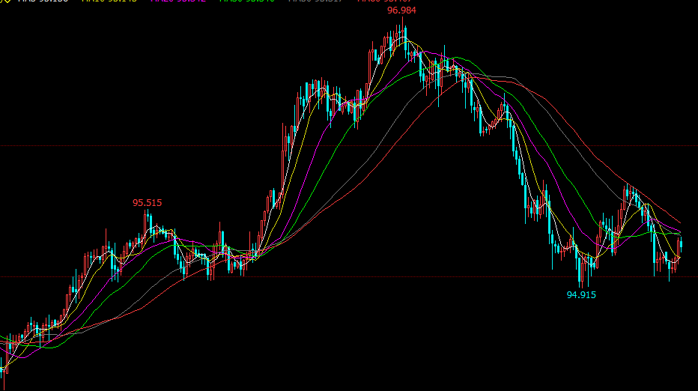
美元指数：8月走势
8月初贸易局势及美朝在弃核时间问题上的分歧致避险情绪升温，美元延续涨势，美元兑多数主要货币纷纷上涨，据彭博报道，土耳其信用违约互换可能很快就要高过穆迪评级比自己低四档的希腊。随着人们对土耳其政府维持本国资产稳定的能力失去信心，土耳其里拉兑美元汇率快速下跌，恐慌指数短线急升，全球股市全线大跌，土耳其里拉引发了“蝴蝶效应”，欧元等主要非美货币全线下挫，美元指数最高冲到96.98新高，随后在土耳其央行采取一系列稳定汇率的措施后，土耳其里拉短暂企稳回升。
8月中旬总统特朗普批评美联储引起轩然大波，对鲍威尔加息政策表示不满，称如果美联储继续提高利率，将对此提出批评，并表示美联储应当更加宽松，受此影响美元指数高位持续走低，随后美联储卡普兰发表讲话，称特朗普的言论不会影响美联储的决议，并且指出未来9-12月期间加息3-4次，把利率提高到中性水平，言论一出美元指数立即短线上升突破95.5，同时公布的美联储会议纪要显示美联储将在9月实施年内的第三次加息，投资者普遍预计，美联储官员们将在9月25日至26日的下次会议上采取行动。
最近美联储主席鲍威尔在杰克逊霍尔央行年会上表示，没有明确的迹象显示通胀会加速超过2%，美联储将采取措施保持通胀预期稳定，经济过热的风险似乎并不高，逐步加息可能是合适的，美联储本周释放的信号没有那么鹰派，基本不会影响9月份的加息预期，目前市场预期美联储9月份加息的概率仍高达92.3%，但预计12月份再次加息的概率仍在60%左右，但美国7月耐用品订单环比下跌1.7%，创1月份以来的最大跌幅，也对美元产生了较为明显的拖累，美元指数继续回落，这也给金价提供了上涨动能。

四、后市行情研判
虽然美联储主席鲍威尔在杰克逊霍尔央行年会上表现偏温和鸽派，但不会影响9月份的加息预期，目前市场预期美联储9月份加息的概率仍高达92.3%，但预计12月份再次加息的概率仍在60%左右，美元仍属于加息上升周期。美国至8月18日当周初请失业金人数为21万人，低于前值21.2万人和预期21.5万人，连续第三周下降，并接近近五十年来的最低水平，美国劳工市场的表现或是美联储加息背后的关键因素，中美贸易问题悬而未决，依然支撑美元。
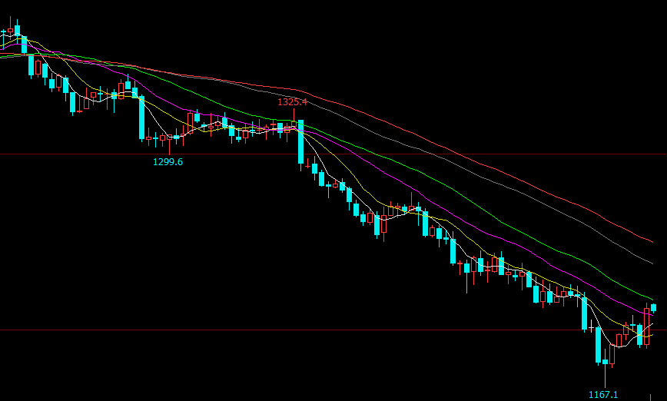
COMEX金近半年走势
盘面看COMEX金近半年一直处于下跌趋势，虽然8月中旬快速下跌后大幅反弹，但整体走势依然没有改变，大幅反弹也没有突破下行轨道，而沪金走势震荡式下跌，没有COMEX金走势流畅，8月中旬下破平台位后大幅下跌，随后开始反弹，但沪金上行空间有限，上方平台位和20日均线都有较强压力，预计后期还是弱势下跌。
综合研判，9月份走势沪金反弹上行到上方平台位和20日均线附近受到压力，震荡整理，美元指数在加息预期下走高，黄金会弱势下跌。

风险揭示：您应当客观评估自身财务状况、交易经验，确定自身的风险偏好、风险承受能力和服务需求，自行决定是否采纳期货公司提供的报告中所给出的建议。您应当充分了解期货市场变化的不确定性和投资风险，任何有关期货行情的预测都可能与实际情况有差异，若您据此入市操作，您需要自行承担由此带来的风险和损失。
免责声明：本报告的信息均来源于公开资料，本公司对这些信息的准确性和完整性不作任何保证，文中的观点、结论和建议仅供参考，不代表作者对价格涨跌或市场走势的确定性判断，投资者据此做出的任何投资决策与本公司和作者无关。
本报告所载的资料、意见及推测仅反映本公司于发布日的判断，在不同时期，本公司可发出与本报告所载资料、意见及推测不一致的报告，投资者应当自行关注相应的更新或修改。

和合期货投询部
联系电话：0351-7342558
公司网址：http://www.hhqh.com.cn

和合期货有限公司经营范围包括：商品期货经纪业务、金融期货经纪业务、期货投资咨询业务、公开募集证券投资基金销售业务。

